- 自己新建一个文件夹，点击鼠标右键选择git bash会出现一个


2然后输入ssh-keygen -t rsa -C "your_email@youremail.com"
这时候会出现：
注意红线部分是你的ssh key所在目录，然后一直点击enter键就可以，完事就可以再在红色的目录下看到
这就是你的公钥所在的文件了，一般装有office2003就有打开这种文件，如果打不开，别担心，有cmd进入该文件所在目录，然后输入more id_rsa.pub（切记一定要先进入该目录）,然后会出现
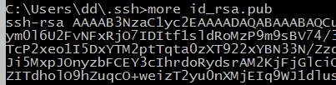
这个就是你的ssh公钥了
- 当前的bash窗口不要关，进入的github，选择settings，选择这个
然后点击
就会出现一个title和key，title可以随意填写，key就是刚才的ssh公钥，然后点击即可，
ok，ssh已添加完成，接下来要验证一下本地是否和github关联上了
4.在bash窗口输入 ssh -T git@github.com，第一次输入的话会出现如下图
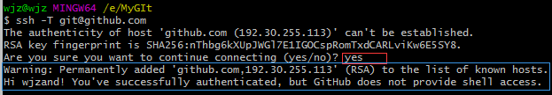
你需要输入yes然后出现蓝色框里面的东西说明就关联成功了
- 接下来配置你的名字和邮件：
git config --global user.name "your name"
git config --global user.email "your_email@youremail.com"
- 接下来可以尝试一下clone ，
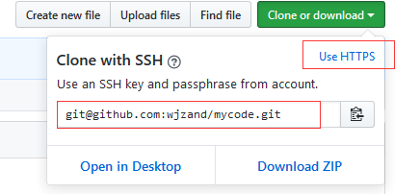
因为我们已经关联成功了，可以直接选择ssh，可以点击右上角选择ssh，然后复制路径，输入git clone git@github.com:wjzand/mycode.git
出现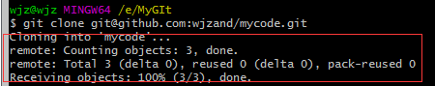
Ok,大功告成，
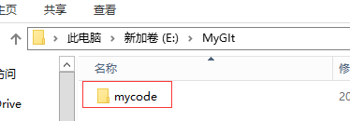
红色部分就是从git上clone过来的文件，就可以部分查看了

